**Laporan TUBES-3 Artificial Intelligence**

Nama : Simiao Salvador da Gama

NIM : 1301163617

Kelas : IF-40-12

1. **Deskripsi Masalah**

Diberikan dua data file yaitu Data train dan data testing . Pada Data train berisi 800 data yang mana memiliki 5 atribut dan 1 atribut output yang memiliki 4 kelas/label (0, 1, 2, dan 3). Pada permasalahan ini kita diminta untuk membangun sebuah sistem klasifikasi menggunakan Data testing yang berisi 200 data.

Pada kasus ini saya menggunakan KNN algorithm untuk menyelesaikannya dengan bahasa pemograman ***Matlab.***

**B. Logika Proses**

- Pertama tama saya mengimpor DataTest_Tugas3_AI.csv ke dalam variable **DataTrain** dan DataTrain_Tugas3_AI.csv ke dalam variable **DataTest.**

- Setelah itu, saya membuat perulangan dimana kita memvalidasi data menggunakan data testing. Dalam hal ini saya menentukan euclidean distance dimana mengarahkan kita untuk mendapatkan setiap jarak dari Data Testing dengan Data Train.

- Mengsorting data jarak (euclidean distance);

- Memilih jarak yang paling terdekat sebanyak k. Dalam kasus ini saya memilih k = 79.

- Setelah menentukan jarak terdekat , kita menentukan akurasi di mana

**akurasi = (jumlah prediksi benar ⁄ jumlah data testing) x 100 %**

- Untuk tugas ini saya ambil akurasi yang bagus adalah minimal > 70 % atau > 0,70

- Setelah mendapatkan akurasi yang bagus, ambil kelas/label yang sudah cocok denganya, lalu di simpan ke file TebakanTugas3.csv

**C. Hasil Output**

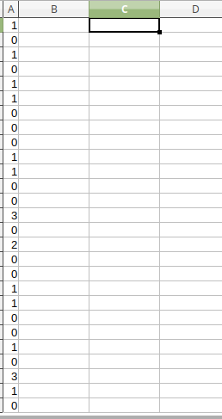

Total hasil yg saya dapatkan adalah 77 baris dari k=79